Phòng Giáo dục và Đào tạo ...
Đề thi Học kì 2 - Kết nối tri thức
Năm học 2023 - 2024
Môn: Toán lớp 3
Thời gian làm bài: phút
(không kể thời gian phát đề)
Phần 1. Trắc nghiệm
Câu 1. Minh có 5 tờ tiền mệnh giá 20 000 đồng. Số tiền Minh có là:
A. 25 000 đồng
B. 50 000 đồng
C. 100 000 đồng
D. 150 000 đồng
Câu 2. Trong hộp có 1 quả bóng xanh, 1 quả bóng đó, 1 quả bóng vàng. Khi lấy một quả bóng từ trong chiếc hộp thì có mấy khả năng xảy ra:
A. 0
B. 1
C. 2
D. 3
Câu 3.“2 giờ = .... phút”. Số thích hợp điền vào chỗ chấm là:
A. 60
B. 180
C. 90
D. 120
Câu 4.Phép chia nào dưới đây có số dư là 1
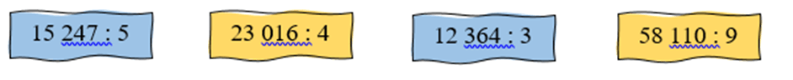
A. 15 247 : 5
B. 23 016 : 4
C. 12 364 : 3
D. 58 110 : 9
Câu 5. Ngày 6 tháng 6 năm 2022 là Thứ Hai. Vậy Thứ Hai tiếp theo của tháng 6 vào ngày nào?
A. Ngày 10
B. Ngày 11
C. Ngày 12
D. Ngày 13
Câu 6. Số gồm 2 chục nghìn, 3 nghìn, 8 trăm, 5 chục và hai đơn vị viết là:
A. 32 852
B. 23 582
C. 32 258
D. 23 852
Câu 7. Chu vi tam giác ABC là:
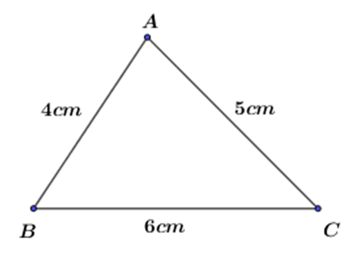
A. 15 cm
B. 10 cm
C. 12 cm
D. 13 cm
Phần 2. Tự luận
Câu 8. Cho số cây trồng được của một quận vào các năm 2019; 2020; 2021 lần lượt là: 1 234 cây, 2 134 cây, 2 132 cây.
a) Điền số thích hợp vào chỗ trống để hoàn thiện bảng sau:
Năm | 2019 | 2020 | 2021
Số cây | ............... | ............... | ..............
b) Tính tổng số cây của quận đó trồng được trong 3 năm 2019, 2020, 2021.
Bài giải
................................................................................................................................
................................................................................................................................
...............................................................................................................................
Câu 9. Đặt tính rồi tính
12 479 + 58 371  .....................  .....................  .....................  .....................  .....................  .....................  .....................  ..................... | 54 679 – 36 198  .....................  .....................  .....................  .....................  .....................  .....................  .....................  ..................... | 27 061 × 3  .....................  .....................  .....................  .....................  .....................  .....................  .....................  ..................... | 52 764 : 4  .....................  .....................  .....................  .....................  .....................  .....................  .....................  .....................
Câu 10. Tính giá trị biểu thức
a) 24368 + 15336 : 3
= ....................................
= ....................................
b) 2 × 45000 : 9
= ....................................
= ....................................
Câu 11. Điền dấu >, <, = thích hợp vào chỗ trống:
5 257 ...... 52 657
78 382 .............. 9 991
8 712 ............. 60 995
7 271 ........... 2 612
7 875 ...........7 890
Câu 12. Giải toán
Hôm qua bác Tâm thu hoạch được 13 500 kg nhãn, hôm nay thu hoạch được ít hơn hôm qua 700 kg. Hỏi cả hai ngày bác Tâm thu hoạch được bao nhiêu ki-lô-gam nhãn?
Bài giải
................................................................................................................................
................................................................................................................................
................................................................................................................................
................................................................................................................................
................................................................................................................................
Câu 13.
Hôm nay Mai và các bạn vào một cửa hàng bán kem. Mỗi người trong nhóm của Mai gọi một cốc kem. Dưới đây là bảng thống kê những loại kem mà nhóm bạn của Mai đã gọi:
Loại kem | Vị dâu | Vị vani | Vị socola
Số lượng (cốc) | 2 | 1 | 3
Mỗi cốc kem giá 15 000 đồng, hôm nay cửa hàng có chương trình khuyến mại “mua 5 tặng 1”. Tổng số tiền nhóm bạn của Mai cần trả là ................... đồng.
Mai gọi kem vị vani nhưng đã lấy nhầm cốc kem vị khác. Khả năng xảy ra là:
................................................................................................................................
................................................................................................................................
Phòng Giáo dục và Đào tạo ...
Đề thi Học kì 2 - Cánh diều
Năm học 2023 - 2024
Môn: Toán lớp 3
Thời gian làm bài: phút
(không kể thời gian phát đề)
Phần 1. Trắc nghiệm
Câu 1. Quan sát hình vẽ dưới đây, điền từ thích hợp vào chỗ chấm.
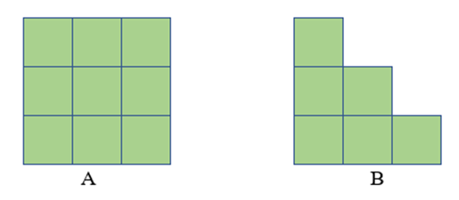
Diện tích hình A …. diện tích hình B?
A. lớn hơn
B. bé hơn
C. bằng
D. không so sánh được
Câu 2. Cho bảng thống kê sau:
Địa điểm | Hà Nội | Sapa | Cà Mau
Nhiệt độ | 38 ºC | 20 ºC | 30 ºC
Quan sát bảng số liệu và cho biết nhiệt độ ở Hà Nội cao hơn nhiệt độ ở Sapa bao nhiêu độ C?
A. 10ºC
B. 12ºC
C. 15ºC
D. 18ºC
Câu 3. Năm nay mẹ 36 tuổi, tuổi của con bằng tuổi của mẹ giảm đi 4 lần. Hỏi năm nay con mấy tuổi?
A. 6 tuổi
B. 7 tuổi
C. 10 tuổi
D. 9 tuổi
Câu 4. Một nhóm bạn gồm Hoa, Hồng, Huệ, Hương. Cô giáo chọn 1 bạn bất kì để làm nhóm trưởng. Cô giáo ‘không thể’ chọn bạn nào?
A. Hoa
B. Hồng
C. Đào
D. Hương
Câu 5. Chọn phát biểu đúng
A. 85 367 phút < 74 256 phút
B. 10 000 dm > 9 000 m
C. 10 lít > 9 999 ml
D. 10 km > 90 000 m
Câu 6. Số 86 539 có chữ số hàng chục nghìn là:
A. 8
B. 6
C. 5
D. 3
Câu 7.Một hình vuông có chu vi 20 cm. Diện tích của hình vuông đó là:
A. 20 cm²
B. 25 cm
C. 25 cm²
D. 20 cm
Phần 2. Tự luận
Câu 8. Đọc nội dung sau và trả lời câu hỏi.
Bốn trang trại A, B, C, D có số gà như sau:
Trang trại A: 74 052 con.
Trang trại B: 76 031 con.
Trang trại C: 7 894 con.
Trang trại D: 74 785 con.
a) Số 76 031 đọc là: ..................................................................................
b) Chữ số 4 trong số 74 052 có giá trị là: .................................................
c) Nếu làm tròn đến chữ số hàng nghìn thì ta nói trang trại C có khoảng ............ con gà.
d) Trong bốn trang trại trên:
Trang trại ......... có số gà nhiều nhất.
Trang trại .......... có số gà ít nhất.
Câu 9. Đặt tính rồi tính
7 479 + 3 204  .........................  .........................  .........................  .........................  .........................  .........................  .........................  .........................  ......................... | 24 516 – 4 107  .........................  .........................  .........................  .........................  .........................  .........................  .........................  .........................  ......................... | 13 104 × 7  .........................  .........................  .........................  .........................  .........................  .........................  .........................  .........................  ......................... | 48 560 : 5  .........................  .........................  .........................  .........................  .........................  .........................  .........................  .........................  .........................
Câu 10. Tính giá trị biểu thức:
a) 8 103 × 3 – 4 135
= ..............................................
= ..............................................
b) 24 360 : 8 + 6 900
= ..............................................
= ..............................................
c) (809 + 6 215) × 4
= ..............................................
= ..............................................
d) 17 286 – 45 234 : 9
= ..............................................
= ..............................................
Câu 11. Cho hình vuông ABCD, hình tròn tâm O (như hình vẽ)
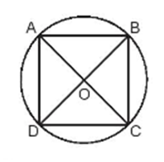
Đúng ghi Đ, sai ghi S vào :
a) Ba điểm A, O, C thẳng hàng.
b) O là trung điểm của đoạn thẳng AB.
c) Hình trên có 4 góc vuông.
d) Hình tròn tâm O có bán kính là AC.
Câu 12. Giải toán
Hoa mua gấu bông hết 28 000 đồng, mua keo dán hết 3 000 đồng. Hoa đưa cho cô bán hàng 50 000 đồng. Hỏi cô bán hàng trả lại cho Hoa bao nhiêu tiền?
Bài giải
..............................................................................................................................
..............................................................................................................................
..............................................................................................................................
..............................................................................................................................
..............................................................................................................................
Câu 13. Số?
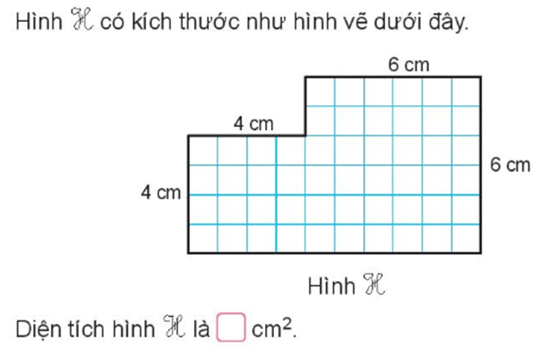
Phòng Giáo dục và Đào tạo ...
Đề thi Học kì 2 - Chân trời sáng tạo
Năm học 2023 - 2024
Môn: Toán lớp 3
Thời gian làm bài: phút
(không kể thời gian phát đề)
Phần 1. Trắc nghiệm
Câu 1. So sánh cân nặng của túi muối và túi đường?
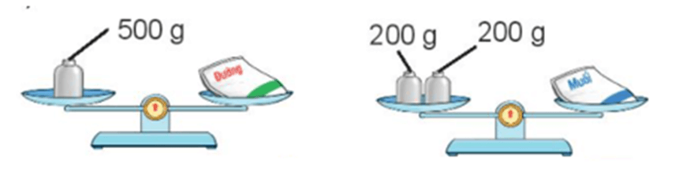
A. Túi đường nặng hơn túi muối
B. Túi muối nặng hơn túi đường
C. Túi đường nhẹ hơn túi muối
D. Hai túi có cân nặng bằng nhau
Câu 2. Số liền sau của số 65 238 là:
A. 76 238
B. 55 238
C. 65 239
D. 65 237
Câu 3. Cho hình vẽ sau, cho biết góc vuông tại đỉnh nào?
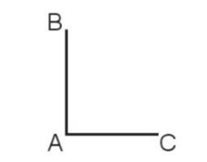
A. Góc vuông tại đỉnh A
B. Góc vuông tại đỉnh B
C. Góc vuông tại đỉnh C
D. Đây không phải góc vuông
Câu 4. Làm tròn số 54 328 đến hàng chục nghìn, ta được số:
A. 54 000
B. 55 000
C. 50 000
D. 60 000
Câu 5. Cho hình chữ nhật MNPQ có MN = 5 cm. Tính độ dài PQ
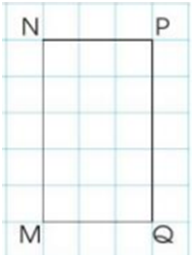
A. PQ = 5 cm
B. PQ = 5 m
C. PQ = 3 cm
D. PQ = 3 m
Câu 6. Số lớn nhất trong các số 585; 9 207; 54 138; 13 205 là:
A. 585
B. 54 138
C. 9 207
D. 13 205
Câu 7. Mẹ đi công tác ngày 29 tháng 8 đến hết ngày 5 tháng 9 cùng năm. Số ngày Mẹ đi công tác là:
A. 5 ngày
B. 6 ngày
C. 7 ngày
D. 8 ngày
Phần 2. Tự luận
Câu 8. Đúng ghi Đ, sai ghi S
a) Chu vi của một hình chữ nhật bằng tổng chiều dài và chiều rộng của hình chữ nhật đó.
b) Chu vi của một hình vuông gấp 2 lần độ dài cạnh hình vuông đó.
c) Số 3 000 gấp lên 3 lần thì được số 6 000.
d) Số 4 000 giảm đi 2 lần thì được số 2 000.
Câu 9. Đặt tính rồi tính
23 617 – 12 178  ...………………  …………………  …………………  …………………  …………………  …………………  …………………  …………………  ………………… | 72 425 + 1 933  ...………………  …………………  …………………  …………………  …………………  …………………  …………………  …………………  ………………… | 21 725 × 4  ...………………  …………………  …………………  …………………  …………………  …………………  …………………  …………………  ………………… | 8 438 : 7  ...………………  …………………  …………………  …………………  …………………  …………………  …………………  …………………  …………………
Câu 10. Tính giá trị biểu thức
a) 18 000 + 22 000 – 15 000
= ..................................................
= ..................................................
b) (66 265 – 44 526) × 2
= ..................................................
= ..................................................
c) 27 582 + 26 544 : 2
= ..................................................
= ..................................................
d) 12 458 : 2 × 3
= ..................................................
= ..................................................
Câu 11. Điền >, <, =
67 012 ...... 70 000
20 340 ......... 20 430
96 329 ......... 95 132
20 306 ......... 20 000 + 300 + 6
78 659 ...... 79 659
40 000 + 5 00 + 6 ........ 45 006
Câu 12. Giải toán
Một thư viện có 12 673 quyển sách. Trong đó sách khoa học là 3 600 quyển, sách văn học là 2 540 quyển, còn lại là sách lịch sử. Hỏi thư viện đó có bao nhiêu quyển sách lịch sử?
Bài giải
……………………………………………………………………………………………
……………………………………………………………………………………………
……………………………………………………………………………………………
……………………………………………………………………………………………
Câu 13: Tìm 1 số có 4 chữ số, biết rằng rằng chữ số hàng trăm gấp 3 lần chữ số hàng chục và gấp đôi chữ số hàng nghìn, đồng thời số đó là số lẻ chia hết cho 5.
………………………………………………………………………………………………………………………………………………………………………………………………………………………………………………………………………………………
…………………………………………………………………………………………………………………………………………………………………
………………………………………………………………………………………………………………………………………………………………………………………………………………………………………………………………………………………
Đề thi Học kì 2 - Kết nối tri thức
Năm học 2023 - 2024
Môn: Toán lớp 3
Thời gian làm bài: phút
(không kể thời gian phát đề)
Phần 1. Trắc nghiệm
Câu 1: Số IV được đọc là:
A. Mười lăm
B. Một năm
C. Bốn
D. Sáu
Câu 2. Số 3 048 làm tròn đến chữ số hàng chục ta được số:
A. 3 050
B. 3 040
C. 3 000
D. 3 100
Câu 3.Tính diện tích hình chữ nhật có độ dài các cạnh được cho trong hình vẽ dưới đây:
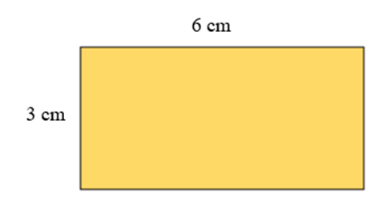
A. 9 cm
B. 18 cm
C. 9 cm²
D. 18 cm²
Câu 4. Một mảnh vườn hình chữ nhật có chiều rộng 5 m, chiều dài gấp 9 lần chiều rộng. Diện tích của hình chữ nhật đó là:
A. 14 m²
B. 50 m²
C. 225 m²
D. 100 m²
Câu 5. Tháng nào sau đây có 31 ngày?
A. Tháng 2
B. Tháng 4
C. Tháng 9
D. Tháng 12
Câu 6. Khả năng nào sau đây không thể xảy ra khi gieo một con xúc xắc một lần
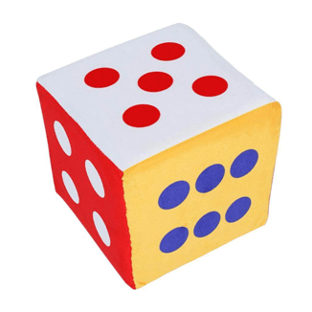
A. Mặt 1 chấm xuất hiện
B. Mặt 7 chấm xuất hiện
C. Mặt 3 chấm xuất hiện
D. Mặt 4 chấm xuất hiện
Câu 7.Bạn Nam mang hai tờ tiền có mệnh giá 10 000 đồng đi mua bút chì. Bạn mua hết 15 000. Bạn Nam còn thừa ...………đồng.
A. 10 000 đồng
B. 5 000 đồng
C. 2 000 đồng
D. 1 000 đồng
Phần 2. Tự luận
Câu 8. Tìm thành phần chưa biết trong các phép tính sau:
a) 1 538 + ........................ = 6 927
b) ..................... – 3 236 = 8 462
c) 2 × ........................ = 1 846
QUẢNG CÁO
Câu 9. Đặt tính rồi tính
13 567 + 36 944  .....................  .....................  .....................  .....................  .....................  .....................  .....................  ..................... | 58 632 – 25 434  .....................  .....................  .....................  .....................  .....................  .....................  .....................  ..................... | 20 092 × 4  .....................  .....................  .....................  .....................  .....................  .....................  .....................  ..................... | 97 075 : 5  .....................  .....................  .....................  .....................  .....................  .....................  .....................  .....................
Câu 10. Tính giá trị biểu thức
a) 72009 : 3 × 2
= .............................................
= .............................................
b) 2 × 45000 : 9
= .............................................
= .............................................
Câu 11.Dưới đây là bảng giá được niêm yết ở một cửa hàng văn phòng phẩm:
Sản phẩm | Bút mực | Bút chì | Vở ô ly | Thước kẻ
Giá 1 sản phẩm | 6 000 đồng | 4 000 đồng | 10 000 đồng | 8 000 đồng
Quan sát bảng số liệu thống kê và trả lời câu hỏi:
a) Sản phẩm nào có giá đắt nhất? Sản phẩm nào có giá rẻ nhất?
................................................................................................................................
................................................................................................................................
b) Với 50 000 đồng có thể mua nhiều nhất bao nhiêu cái bút mực?
................................................................................................................................
................................................................................................................................
c) Mai mua 3 sản phẩm hết vừa tròn 20 000 đồng. Những khả năng có thể xảy ra là:
................................................................................................................................
................................................................................................................................
................................................................................................................................
Câu 12. Giải toán
Trang trại của bác Hòa có 4 khu nuôi gà, mỗi khu có khoảng 1 500 con. Hôm nay, sau khi bán đi một số gà thì trang trại của bác còn lại 2800 con. Hỏi bác Hòa đã bán đi bao nhiêu con gà?
Bài giải
................................................................................................................................
................................................................................................................................
................................................................................................................................
................................................................................................................................
Câu 13. Với 100 000 đồng em hãy lựa chọn những đồ vật dưới đây để có thể mua được nhiều loại nhất.
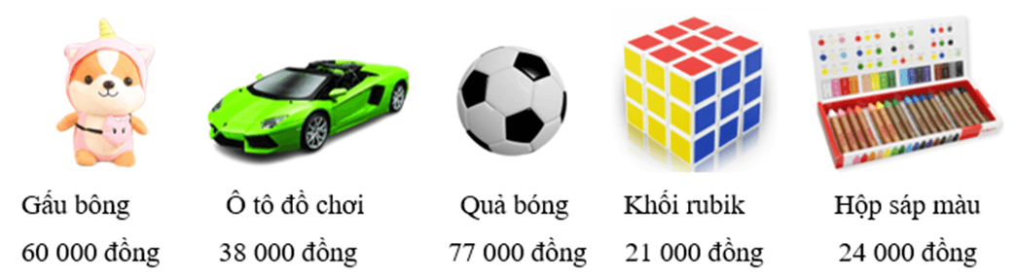
................................................................................................................................
................................................................................................................................
................................................................................................................................
Phòng Giáo dục và Đào tạo ...
Đề thi Học kì 2 - Kết nối tri thức
Năm học 2023 - 2024
Môn: Toán lớp 3
Thời gian làm bài: phút
(không kể thời gian phát đề)
Phần 1. Trắc nghiệm
Câu 1. Minh có 5 tờ tiền mệnh giá 20 000 đồng. Số tiền Minh có là:
A. 25 000 đồng
B. 50 000 đồng
C. 100 000 đồng
D. 150 000 đồng
Câu 2. Trong hộp có 1 quả bóng xanh, 1 quả bóng đó, 1 quả bóng vàng. Khi lấy một quả bóng từ trong chiếc hộp thì có mấy khả năng xảy ra:
A. 0
B. 1
C. 2
D. 3
Câu 3.“2 giờ = .... phút”. Số thích hợp điền vào chỗ chấm là:
A. 60
B. 180
C. 90
D. 120
Câu 4.Phép chia nào dưới đây có số dư là 1
A. 15 247 : 5
B. 23 016 : 4
C. 12 364 : 3
D. 58 110 : 9
Câu 5. Ngày 6 tháng 6 năm 2022 là Thứ Hai. Vậy Thứ Hai tiếp theo của tháng 6 vào ngày nào?
A. Ngày 10
B. Ngày 11
C. Ngày 12
D. Ngày 13
Câu 6. Số gồm 2 chục nghìn, 3 nghìn, 8 trăm, 5 chục và hai đơn vị viết là:
A. 32 852
B. 23 582
C. 32 258
D. 23 852
Câu 7. Chu vi tam giác ABC là:
A. 15 cm
B. 10 cm
C. 12 cm
D. 13 cm
Phần 2. Tự luận
Câu 8. Cho số cây trồng được của một quận vào các năm 2019; 2020; 2021 lần lượt là: 1 234 cây, 2 134 cây, 2 132 cây.
a) Điền số thích hợp vào chỗ trống để hoàn thiện bảng sau:
Năm | 2019 | 2020 | 2021
Số cây | ............... | ............... | ..............
b) Tính tổng số cây của quận đó trồng được trong 3 năm 2019, 2020, 2021.
Bài giải
................................................................................................................................
................................................................................................................................
................................................................................................................................
Câu 9. Đặt tính rồi tính
12 479 + 58 371  .....................  .....................  .....................  .....................  .....................  .....................  .....................  ..................... | 54 679 – 36 198  .....................  .....................  .....................  .....................  .....................  .....................  .....................  ..................... | 27 061 × 3  .....................  .....................  .....................  .....................  .....................  .....................  .....................  ..................... | 52 764 : 4  .....................  .....................  .....................  .....................  .....................  .....................  .....................  .....................
Câu 10. Tính giá trị biểu thức
a) 24368 + 15336 : 3
= ....................................
= ....................................
b) 2 × 45000 : 9
= ....................................
= ....................................
Câu 11. Điền dấu >, <, = thích hợp vào chỗ trống:
5 257 ...... 52 657
78 382 .............. 9 991
8 712 ............. 60 995
7 271 ........... 2 612
7 875 ...........7 890
Câu 12. Giải toán
Hôm qua bác Tâm thu hoạch được 13 500 kg nhãn, hôm nay thu hoạch được ít hơn hôm qua 700 kg. Hỏi cả hai ngày bác Tâm thu hoạch được bao nhiêu ki-lô-gam nhãn?
Bài giải
................................................................................................................................
................................................................................................................................
................................................................................................................................
................................................................................................................................
................................................................................................................................
Câu 13.
Hôm nay Mai và các bạn vào một cửa hàng bán kem. Mỗi người trong nhóm của Mai gọi một cốc kem. Dưới đây là bảng thống kê những loại kem mà nhóm bạn của Mai đã gọi:
Loại kem | Vị dâu | Vị vani | Vị socola
Số lượng (cốc) | 2 | 1 | 3
Mỗi cốc kem giá 15 000 đồng, hôm nay cửa hàng có chương trình khuyến mại “mua 5 tặng 1”. Tổng số tiền nhóm bạn của Mai cần trả là ................... đồng.
Mai gọi kem vị vani nhưng đã lấy nhầm cốc kem vị khác. Khả năng xảy ra là:
................................................................................................................................
................................................................................................................................
Phòng Giáo dục và Đào tạo ...
Đề thi Học kì 2 - Cánh diều
Năm học 2023 - 2024
Môn: Toán lớp 3
Thời gian làm bài: phút
(không kể thời gian phát đề)
Phần 1. Trắc nghiệm
Câu 1. Quan sát hình vẽ sau và cho biết điểm nào là trung điểm của AC?
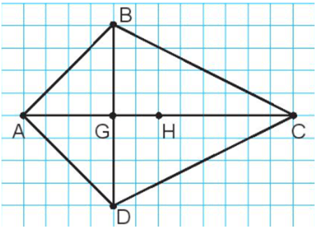
A. Điểm G
B. Điểm B
C. Điểm D
D. Điểm H
Câu 2. Số 10 được viết dưới dạng số La Mã là:
A. I
B. II
C. V
D. X
Câu 3. Số 13 048 làm tròn đến chữ số hàng chục nghìn ta được số:
A. 10 000
B. 13 000
C. 13 050
D. 20 000
Câu 4. Nhận định nào sau đây không đúng về khối lập phương?
A. Khối lập phương có tất cả 8 đỉnh
B. Khối lập phương có tất cả 8 mặt
C. Khối lập phương có tất cả các cạnh bằng nhau
D. Khối lập phương có tất cả 12 cạnh
Câu 5. 2 ngày = … giờ?
A. 12
B. 24
C. 48
D. 56
Câu 6. Hôm nay là thứ Năm, ngày 28 tháng 7. Còn 1 tuần nữa là đến sinh nhật Hiền. Sinh nhật Hiền là thứ mấy ngày mấy tháng mấy?
A. Thứ Năm, ngày 5 tháng 8
B. Thứ Năm, ngày 21 tháng 7
C. Thứ Tư, ngày 3 tháng 8
D. Thứ Năm, ngày 4 tháng 8
Câu 7. Hà mua 5 quyển vở, mỗi quyển giá 12 000 đồng. Hà đưa cô bán hàng 3 tờ tiền giống nhau thì vừa đủ. Vậy 3 tờ tiền Hà đưa cô bán hàng có mệnh giá là:
A. 2 000 đồng
B. 5 000 đồng
C. 10 000 đồng
D. 20 000 đồng
Phần 2. Tự luận
Câu 8. Cho bảng số liệu thống kê sau:
Tên | Hoa | Hồng | Huệ | Cúc
Chiều cao | 140 cm | 135 cm | 143 cm | 130 cm
Dựa vào bảng số liệu thống kê trên trả lời các câu hỏi:
a) Bạn Hoa cao bao nhiêu xăng-ti-mét?
................................................................................................................................
b) Bạn Huệ cao bao nhiêu xăng-ti-mét?
................................................................................................................................
c) Bạn nào cao nhất? Bạn nào thấp nhất?
................................................................................................................................
d) Bạn Hồng cao hơn bạn Cúc bao nhiêu xăng-ti-mét?
................................................................................................................................
Câu 9. Đặt tính rồi tính
17 853 + 15 097  .........................  .........................  .........................  .........................  .........................  .........................  .........................  .........................  .........................  .........................  ......................... | 40 645 – 28 170  .........................  .........................  .........................  .........................  .........................  .........................  .........................  .........................  .........................  .........................  ......................... | 24 485 × 3  .........................  .........................  .........................  .........................  .........................  .........................  .........................  .........................  .........................  .........................  ......................... | 96 788 : 6  .........................  .........................  .........................  .........................  .........................  .........................  .........................  .........................  ......................... .........................  .........................
Câu 10.Tính giá trị biểu thức:
a) (20 354 – 2 338) × 4
= ...............................................
= ...............................................
b) 56 037 – (35 154 – 1 725)
= ...............................................
= ...............................................
Câu 11. Đúng ghi Đ, sai ghi S vào 
a) Số 27 048 làm tròn đến chữ số hàng chục nghìn được số 30 000.
b) Khối hộp chữ nhật có 6 mặt, 8 đỉnh, 12 cạnh, các mặt đều là hình vuông.
c) Muốn tính diện tích hình vuông ta lấy độ dài một cạnh nhân với 4.
d) 23 565 < 23 555
Câu 12. Giải toán
Một nông trường có 2 520 cây chanh, số cây cam gấp 3 lần số cây chanh. Hỏi nông trường đó có tất cả bao nhiêu cây chanh và cây cam?
Bài giải
.................................................................................................................................
.................................................................................................................................
.................................................................................................................................
.................................................................................................................................
.................................................................................................................................
Câu 13. Trong ví có 3 tờ tiền 10 000 đồng, 20 000 đồng, 50 000 đồng. Không nhìn vào ví lấy ra 2 tờ tiền. Viết các khả năng có thể xảy ra.
.................................................................................................................................
.................................................................................................................................
Phòng Giáo dục và Đào tạo ...
Đề thi Học kì 2 - Cánh diều
Năm học 2023 - 2024
Môn: Toán lớp 3
Thời gian làm bài: phút
(không kể thời gian phát đề)
Phần 1. Trắc nghiệm
Câu 1. Quan sát hình vẽ dưới đây, điền từ thích hợp vào chỗ chấm.
Diện tích hình A …. diện tích hình B?
A. lớn hơn
B. bé hơn
C. bằng
D. không so sánh được
Câu 2. Cho bảng thống kê sau:
Địa điểm | Hà Nội | Sapa | Cà Mau
Nhiệt độ | 38 ºC | 20 ºC | 30 ºC
Quan sát bảng số liệu và cho biết nhiệt độ ở Hà Nội cao hơn nhiệt độ ở Sapa bao nhiêu độ C?
A. 10ºC
B. 12ºC
C. 15ºC
D. 18ºC
Câu 3. Năm nay mẹ 36 tuổi, tuổi của con bằng tuổi của mẹ giảm đi 4 lần. Hỏi năm nay con mấy tuổi?
A. 6 tuổi
B. 7 tuổi
C. 10 tuổi
D. 9 tuổi
Câu 4. Một nhóm bạn gồm Hoa, Hồng, Huệ, Hương. Cô giáo chọn 1 bạn bất kì để làm nhóm trưởng. Cô giáo ‘không thể’ chọn bạn nào?
A. Hoa
B. Hồng
C. Đào
D. Hương
Câu 5. Chọn phát biểu đúng
A. 85 367 phút < 74 256 phút
B. 10 000 dm > 9 000 m
C. 10 lít > 9 999 ml
D. 10 km > 90 000 m
Câu 6. Số 86 539 có chữ số hàng chục nghìn là:
A. 8
B. 6
C. 5
D. 3
Câu 7.Một hình vuông có chu vi 20 cm. Diện tích của hình vuông đó là:
A. 20 cm²
B. 25 cm
C. 25 cm²
D. 20 cm
Phần 2. Tự luận
Câu 8. Đọc nội dung sau và trả lời câu hỏi.
Bốn trang trại A, B, C, D có số gà như sau:
Trang trại A: 74 052 con.
Trang trại B: 76 031 con.
Trang trại C: 7 894 con.
Trang trại D: 74 785 con.
a) Số 76 031 đọc là: ..................................................................................
b) Chữ số 4 trong số 74 052 có giá trị là: .................................................
c) Nếu làm tròn đến chữ số hàng nghìn thì ta nói trang trại C có khoảng ............ con gà.
d) Trong bốn trang trại trên:
Trang trại ......... có số gà nhiều nhất.
Trang trại .......... có số gà ít nhất.
Câu 9. Đặt tính rồi tính
7 479 + 3 204  .........................  .........................  .........................  .........................  .........................  .........................  .........................  .........................  ......................... | 24 516 – 4 107  .........................  .........................  .........................  .........................  .........................  .........................  .........................  .........................  ......................... | 13 104 × 7  .........................  .........................  .........................  .........................  .........................  .........................  .........................  .........................  ......................... | 48 560 : 5  .........................  .........................  .........................  .........................  .........................  .........................  .........................  .........................  .........................
Câu 10. Tính giá trị biểu thức:
a) 8 103 × 3 – 4 135
= ..............................................
= ..............................................
b) 24 360 : 8 + 6 900
= ..............................................
= ..............................................
c) (809 + 6 215) × 4
= ..............................................
= ..............................................
d) 17 286 – 45 234 : 9
= ..............................................
= ..............................................
Câu 11. Cho hình vuông ABCD, hình tròn tâm O (như hình vẽ)
Đúng ghi Đ, sai ghi S vào :
a) Ba điểm A, O, C thẳng hàng.
b) O là trung điểm của đoạn thẳng AB.
c) Hình trên có 4 góc vuông.
d) Hình tròn tâm O có bán kính là AC.
Câu 12. Giải toán
Hoa mua gấu bông hết 28 000 đồng, mua keo dán hết 3 000 đồng. Hoa đưa cho cô bán hàng 50 000 đồng. Hỏi cô bán hàng trả lại cho Hoa bao nhiêu tiền?
Bài giải
..............................................................................................................................
..............................................................................................................................
..............................................................................................................................
..............................................................................................................................
..............................................................................................................................
Câu 13. Số?

Phòng Giáo dục và Đào tạo ...
Đề thi Học kì 2 - Cánh diều
Năm học 2023 - 2024
Môn: Toán lớp 3
Thời gian làm bài: phút
(không kể thời gian phát đề)
Phần 1. Trắc nghiệm
Câu 1. Số lớn nhất trong các số 37 900, 14 200, 58 287, 9 278 là:
A. 58 287
B. 37 900
C. 14200
D. 9 278
Câu 2. Cho hình tròn tâm O
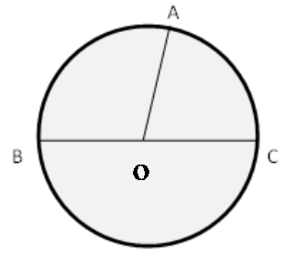
Đường kính của hình tròn tâm O trên là:
A. OA
B. OC
C. OB
D. BC
Câu 3:Số người hiến máu trong tuần:
Ngày | Thứ Hai | Thứ Ba | Thứ Tư | Thứ Năm | Thứ Sáu | Thứ Bảy | Chủ Nhật
Số người | 9 | 8 | 3 | 9 | 10 | 18 | 20
Số người đến hiến máu trong ngày Thứ Sáu nhiều hơn trong ngày thứ Ba là bao nhiêu người?
A.12
B. 2
C. 8
D. 3
Câu 4. Sắp xếp các số sau theo thứ tự từ bé đến lớn: III, V, I, XIX
A. III, V, I, XIX
B. I, III, V, XIX
C. XIX, V, III, I
D. V, XIX, I, III
Câu 5. Diện tích hình chữ nhật ABCD là:
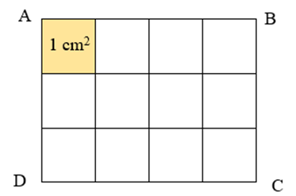
A. 12 cm²
B. 12 cm
C. 10 cm²
D. 10 cm
Câu 6: Một hộp đựng 10 viên bi: 3 viên bi đỏ, 5 viên bi vàng, 2 viên bi trắng. Lan bịt mắt lấy ngẫu nhiên một viên bi. Khả năng nào sau đây không thể xảy ra:
A. Lan có thể lấy được viên bi đỏ
B. Lan có thể lấy được viên bi vàng
C. Lan có thể lấy được viên bi trắng
D. Lan có thể lấy được viên bi xanh
Câu 7: Mua 5 quyển vở hết 35 000 đồng. Hỏi mua một quyển vở hết bao nhiêu tiền?
A. 7 000 tiền
B. 7 000 tiền
C. 7 000 đồng
D. 5 000 đồng
Phần 2. Tự luận
Câu 8:Tìm thành phần chưa biết trong các phép tính sau:
a) .............. : 5 = 30 | b) 2 × ...................... = 1 866
c) .............. – 3 256 = 8 462 | d) 1 536 + ..................... = 6 927
Câu 9. Đặt tính rồi tính
85 462 + 4 130  .........................  .........................  .........................  .........................  .........................  .........................  ......................... | 77 208 – 68 196  .........................  .........................  .........................  .........................  .........................  .........................  ......................... | 21 724 × 3  .........................  .........................  .........................  .........................  .........................  .........................  ......................... | 82 485 : 3  .........................  .........................  .........................  .........................  .........................  .........................  .........................
Câu 10: Tính giá trị biểu thức:
a) 14 738 + 460 – 3 240
= ..............................................
= ..............................................
b) 9 015 × 3 × 2
= ..............................................
= ..............................................
c) (24 516 – 4 107) : 3
= ..............................................
= ..............................................
d) 7 479 + 3 204 × 5
= ..............................................
= ..............................................
Câu 11. Đúng ghi Đ, sai ghi S:
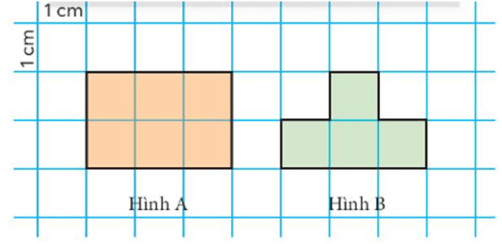
a) Diện tích hình A lớn hơn diện tích hình B.
b) Chu vi hình A lớn hơn chu vi hình B.
c) Diện tích hình A gấp 2 lần diện tích hình B.
d) Tổng diện tích hai hình là 10 cm².
Câu 12.Giải toán
Có ba kho chứa dầu, mỗi kho chứa 10 000 l. Người ta đã chuyển đi 12 000 l dầu. Hỏi ba kho đó còn lại bao nhiêu lít dầu?
Bài giải
.......................................................................................................................
.......................................................................................................................
.......................................................................................................................
.......................................................................................................................
.......................................................................................................................
Câu 13. Tìm chữ số thích hợp điền vào ô trống.
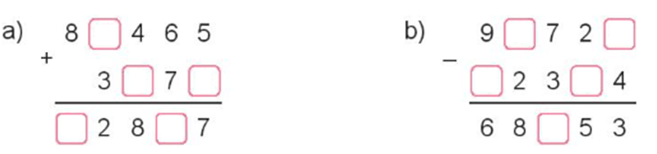

Phòng Giáo dục và Đào tạo ...
Đề thi Học kì 2 - Cánh diều
Năm học 2023 - 2024
Môn: Toán lớp 3
Thời gian làm bài: phút
(không kể thời gian phát đề)
Phần 1. Trắc nghiệm
Câu 1: Phép chia 36 745 : 2 có số dư là:
A. 1
B. 2
C. 3
D. 0
Câu 2: Quãng đường từ nhà đến trường của Mai dài 560m. Hỏi cả đi và về Mai phải đi bao nhiêu mét?
A. 1 080 m
B. 1 760 m
C. 2 033 m
D. 3 360m
Câu 3: Ngày 5 tháng 7 là thứ Sáu thì ngày 10 tháng 7 cùng năm đó là thứ mấy?
A. Thứ Hai
B. Thứ Ba
C. Thứ Tư
D. Thứ Năm
Câu 4: Đồng hồ đang chỉ mấy giờ:
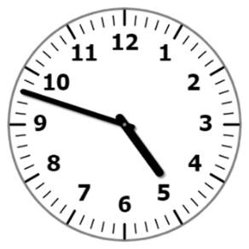
A. 5 giờ 48 phút
B. 5 giờ 58 phút
C. 4 giờ 48 phút
D. 5 giờ kém 20 phút
Câu 5: Làm tròn số 7 900 đến hàng nghìn ta được số nào?
A. 6 000
B. 7 000
C. 8 000
D. 9 000
Câu 6. Cho hình tròn tâm O có độ dài bán kính bằng 8cm. Hình tròn tâm O có đường kính dài bao nhiêu xăng – ti – mét?
A. 10 cm
B. 4 cm
C. 16 cm
D. 12 cm
Câu 7. Cho hình vuông ABCD có M là trung điểm của đoạn thẳng AB, biết AM = 6 cm. Chu vi của hình vuông ABCD là:
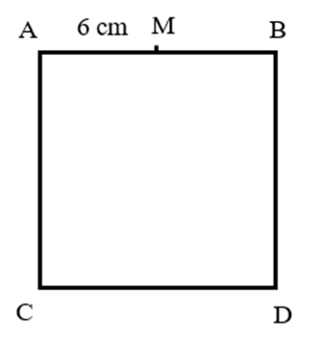
A. 12 cm
B. 18 cm
C. 32 cm
D. 48 cm
Phần 2. Tự luận
Câu 8: Nối số phù hợp với mỗi tổng
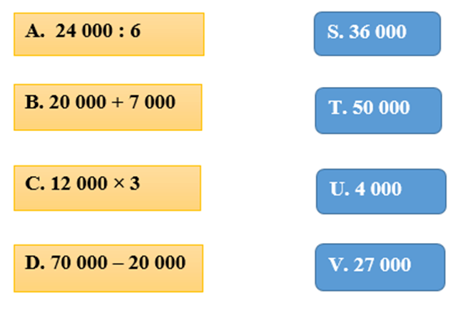
Câu 9. Đặt tính rồi tính
28 136 + 36 531  .......................  .......................  .......................  .......................  .......................  .......................  .......................  .......................  ....................... | 62 086 – 31 863  .......................  .......................  .......................  .......................  .......................  .......................  .......................  .......................  ....................... | 10 109 × 9  .......................  .......................  .......................  .......................  .......................  .......................  .......................  .......................  ....................... | 63 728 : 9  .......................  .......................  .......................  .......................  .......................  .......................  .......................  .......................  .......................
Câu 10. Tính giá trị biểu thức:
a) 6 × (30 511 – 17 507)
= ...........................................
= ...........................................
b) 78 156 – 2 829 : 3
= ...........................................
= ...........................................
Câu 11. Đúng ghi Đ, sai ghi S vào 
a) 35 cm² đọc là 35 xăng-ti-mét hai.
b) Làm tròn số 12 345 đến hàng nghìn ta được số 12 000.
c) Muốn tìm số trừ ta lấy hiệu cộng với số bị trừ.
d) Số lớn nhất có năm chữ số là số 99 999.
Câu 12. Giải toán
Một cửa hàng nhập về 6 xe gạo, mỗi xe chở 3 000 kg gạo. Số gạo này được đóng thành từng túi, mỗi túi 5 kg gạo. Hỏi cửa hàng đã đóng được bao nhiêu túi gạo?
Bài giải
.......................................................................................................................
.......................................................................................................................
.......................................................................................................................
.......................................................................................................................
.......................................................................................................................
Câu 13.Viết tất cả các số tròn trăm có 4 chữ số mà tổng các chữ số của số đó bằng 5.
.......................................................................................................................
.......................................................................................................................
Phòng Giáo dục và Đào tạo ...
Đề thi Học kì 2 - Chân trời sáng tạo
Năm học 2023 - 2024
Môn: Toán lớp 3
Thời gian làm bài: phút
(không kể thời gian phát đề)
Phần 1. Trắc nghiệm
Câu 1. Một nông trại trồng 3 255 cây cà phê. Bác nông dân nói “Nông trại của tôi trồng khoảng 3 300 cây cà phê”. Hỏi Bác đã làm tròn số cây cà phê đến hàng nào?
A. Hàng đơn vị
B. Hàng chục
C. Hàng trăm
D. Hàng nghìn
Câu 2: Cái mũ có giá 25 000 đồng, cái ô có giá 70 000 đồng. Cái mũ rẻ hơn cái ô bao nhiêu tiền ?
A. 44 000 đồng
B. 54 000 đồng
C. 45 000 đồng
D. 35 000 đồng
Câu 3. Cho hình vuông và hình chữ nhật có các kích thước như hình vẽ.
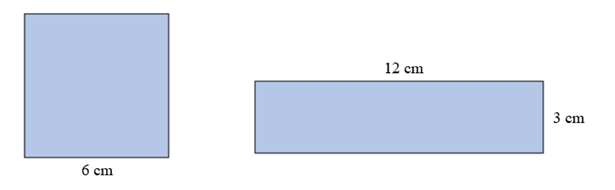
Diện tích hình vuông …… diện tích hình chữ nhật.
Từ thích hợp để điền vào chỗ chấm là
A. Bằng
B. Lớn hơn
C. Nhỏ hơn
D. Không so sánh được
Câu 4. Giang có 3 bút chì, 1 thước kẻ và 1 bút mực. Giang nhắm mắt và chọn 2 trong ba đồ dùng trên. Phát biểu nào sau đây không đúng
A. Giang có thể lấy được 2 cái bút chì
B. Giang có thể lấy được 1 cái bút chì và 1 cái bút mực
C. Giang có thể lấy được 2 cái bút mực
D. Giang có thể lấy được 1 bút chì và 1 thước kẻ
Câu 5. Số lớn nhất trong các số: 20 467; 32 508; 11 403; 15 927 là
A. 20 467
B. 32 508
C. 11 403
D. 15 927
Câu 6. Tháng nào sau đây có 31 ngày
A. Tháng Hai
B. Tháng Sáu
C. Tháng Chín
D. Tháng Bảy
Câu 7. Một sợi dây dài 30 249 cm được chia thành 9 đoạn dài bằng nhau. Hỏi mỗi đoạn dài bao nhiêu xăng - ti – mét?
A. 3 360 cm
B. 3 361 cm
C. 3 350 cm
D. 3 360 cm
Phần 2. Tự luận
Câu 8. Nối
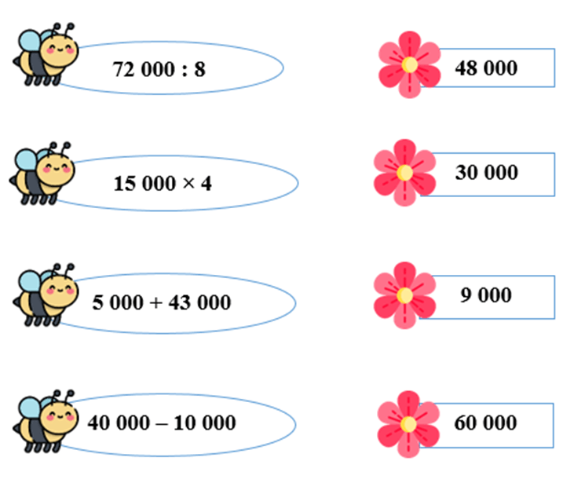
Câu 9. Đặt tính rồi tính
10 760 × 9  .............................  .............................  .............................  .............................  .............................  .............................  .............................  .............................  .............................  ............................. | 15 208 : 5  .............................  .............................  .............................  .............................  .............................  .............................  .............................  .............................  .............................  ............................. | 54 316 – 3 897  .............................  .............................  .............................  .............................  .............................  .............................  .............................  .............................  .............................  ............................. | 28 561 + 11 324  .............................  .............................  .............................  .............................  .............................  .............................  .............................  .............................  .............................  .............................
Câu 10. Tính giá trị biểu thức
a) 1 800 – 850 : 5
= .............................................
= .............................................
b) 100 000 – 16 000 × 5
= .............................................
= .............................................
c) 800 × 3 + 27 000
= .............................................
= .............................................
d) 94 000 : 4 × 3
= .............................................
= .............................................
Câu 11. Cho bảng số liệu về số lượng gà của các hộ gia đình:
Hộ gia đình | Số lượng gà
Bác Hùng | 17 con
Bác Nam | 9 con
Bác Tiến | 31 con
Bác Hoàng | 24 con
a) Hộ gia đình nào có số lượng gà nhiều nhất?
................................................................................................................
b) Hộ gia đình nào có số lượng gà ít nhất?
................................................................................................................
c) Gia đình bác Hoàng có nhiều hơn gia đình bác Hùng bao nhiêu con gà?
................................................................................................................
Câu 12. Giải toán
Bác Hùng dự tính xây một ngôi nhà hết 78 000 viên gạch. Bác Hùng đã mua 3 lần, mỗi lần 18 000 viên gạch. Hỏi theo dự tính, bác Hùng còn phải mua bao nhiêu viên gạch nữa?
Bài giải
................................................................................................................
................................................................................................................
................................................................................................................
................................................................................................................
Câu 13. Tìm số có 3 chữ số, biết rằng khi xoá bỏ chữ số 7 ở hàng đơn vị, ta được số mới kém số phải tìm là 331.
................................................................................................................
................................................................................................................
................................................................................................................

